Componentes da Rede

Ativos de Rede

2. Switch:

* O que faz: O switch é um dispositivo que atua na camada de enlace e é usado para criar redes locais (LANs). Ele encaminha o tráfego com base nos endereços MAC (Media Access Control) dos dispositivos conectados a ele.

* Funcionamento: O switch aprende os endereços MAC dos dispositivos conectados às suas portas e utiliza tabelas MAC para encaminhar os pacotes apenas para as portas necessárias, reduzindo o tráfego desnecessário.

* Variáveis e unidades de medida: O switch leva em consideração endereços MAC, tamanho do quadro Ethernet e taxa de transmissão.

* Parte da rede: O switch é comumente usado em redes locais para conectar dispositivos dentro da mesma rede.

* Imagem: 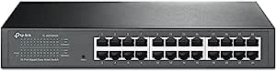

* Símbolo: 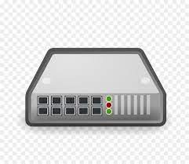

* Camada de Rede OSI: Camada 2 (Enlace)